**Савинова Светлана Александровна**

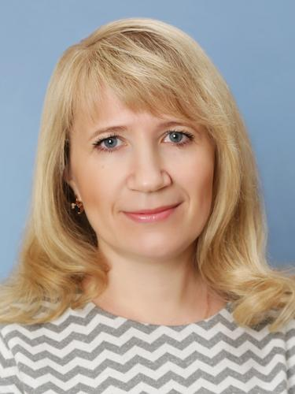45 лет, родилась 6 июля 1975г.

Москва

+7 (927) 862-77-75

[savinova_1975@inbox.ru](mailto:savinova_1975@inbox.ru)

Начало формы

**Учитель начальных классов, учитель - логопед, учитель – дефектолог**

**Занятость:** полная занятость

**График работы:** полный день

**Опыт работы: 23 года 9 месяцев**

Январь 2020г. — по настоящее время (7 месяцев)

**МКОУ Одинцовская общеобразовательная школа для обучающихся с ОВЗ «Надежда»**

**Учитель русского языка и литературы, учитель-логопед**

Обучение и воспитание обучающихся с учетом специфики преподаваемого предмета и возраста обучающихся. Коррекция устной и письменной речи обучающихся.

Сентябрь 2012г. — январь 2020г. (7 лет 5 месяцев)

**БОУ "ЧОШ для обучающихся с ОВЗ № 2"**

**Учитель-логопед. Руководитель школьного психолого - педагогического консилиума. Руководитель школьного МО коррекционной службы.**

Организация деятельности школьного психолого - педагогического консилиума. Коррекция устной и письменной речи обучающихся. Классное руководство.

Сентябрь 2006 — сентябрь 2012 (6 лет)

**МБОУ "Детский сад комбинированного вида №145"**

**Воспитатель группы компенсирующей направленности, учитель-логопед с 1 сентября 2010 года.**

Воспитание и обучение детей. Коррекция речи детей.

Сентябрь 1997 — сентябрь 2006 (9 лет)

**МБДОУ "Детский сад комбинированного вида №88"**

**Воспитатель с правом преподавания английского языка.**

Воспитание и обучение детей дошкольного возраста. Обучение английскому языку.

**Высшее образование**

2015

**[Чувашский республиканский институт образования, Чебоксары](https://samara.hh.ru/search/resume?university=45832)**

Коррекционная педагогика и психология. Учитель – логопед.

2010

[**Чувашский государственный педагогический университет имени И.Я. Яковлева, Чебоксары**](https://samara.hh.ru/search/resume?university=40565)

Дошкольная коррекционная педагогика и психология. Педагог – дефектолог.

1995

**Чебоксарское педагогическое училище**

Дошкольная педагогика. Воспитатель с правом преподавания английского языка.

**Повышение квалификации**

2018

**Учебный центр "Логопед - Мастер"**

Логоритмика как универсальный способ коррекции речевых нарушений у детей и взрослых в соответствии с требованиями ФГОС.

2017

**Учебный центр "Логопед - Мастер"**

Логопедический и зондовый массаж в коррекции дизартрии.

2013

**Учебный центр "Логопед - Мастер"**

Заикание у дошкольников и младших школьников. Механизмы, проявления, обследование, коррекционная работа.

**Ключевые навыки**

Знание основ возрастной психологии, дефектологии, логопедии. Умение планировать и грамотно организовывать рабочий процесс, работать в команде. Стремление к оказанию помощи. Пользователь ПК. Грамотная речь. Ответственность.

**Обо мне**

Учитель - логопед высшей квалификационной категории. Награждена Почётной грамотой Министерства образования и молодёжной политики Чувашской Республики. Увлечена своей работой. Люблю детей.

**Дополнительные сведения**

Семейное положение: замужем.

Дети: есть.